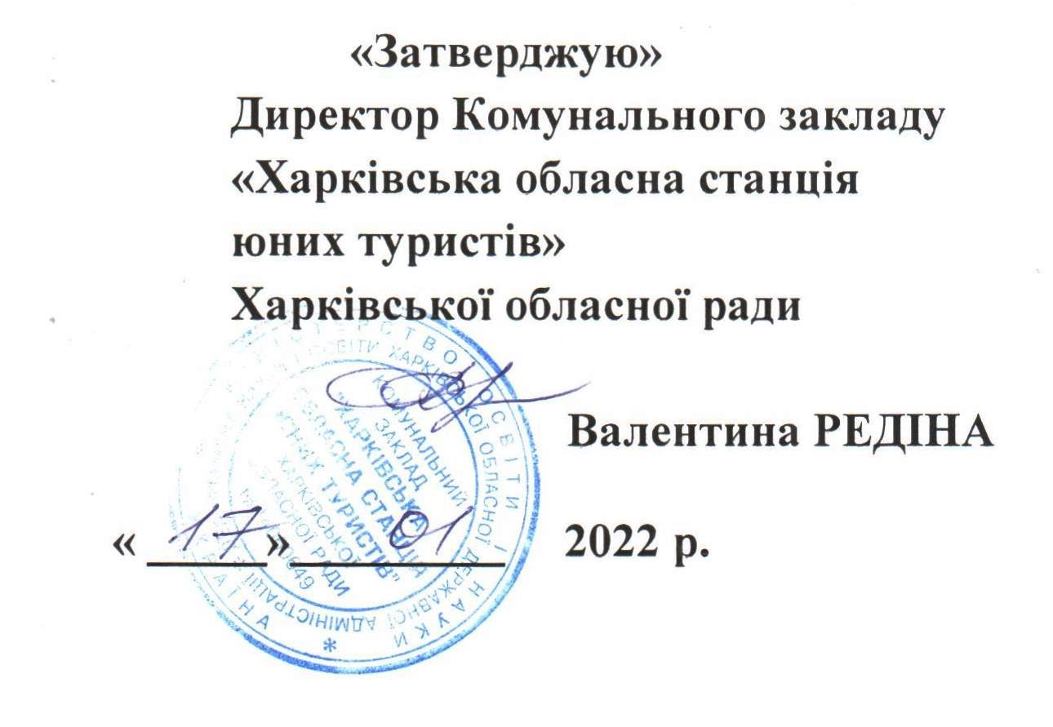

УМОВИ
проведення обласних змагань зі спортивного орієнтування на лижах
серед учнівської молоді Харківської області

- Мета і завдання
- подальший розвиток спортивного орієнтування серед учнівської молоді області;
- визначення найсильніших юних спортсменів зі спортивного орієнтування;
- підвищення спортивної майстерності учнів та виконання спортивних розрядів.

2. Термін і місце проведення
Змагання проводяться 05 лютого 2022 року в Харкові (Лісопарк, «Підстанція», Динамівська галявина).

3.Учасники змагань
Змагання зі спортивного орієнтування проводяться у вікових групах: ЧЖ-12 (2010-2011),ЧЖ-14 (2008-2009), ЧЖ-16 (2006-2007), ЧЖ-18 (2004-2005); Змагання особисто-командні, заданий напрямок.

4. Програма змагань і умови їх проведення
10:00 — 11:00 заїзд команд, мандатна комісія.
11:15 — 11:30 нарада з представниками команд.
12:00 — 15:00 особисто-командні змагання у заданому напрямку.
- Умови проведення та підведення підсумків
Змагання проводяться відповідно до діючих Правил змагань зі спортивного орієнтування, затвердженими Федерацією спортивного орієнтування у 2017 році.
Вимоги до керівників команд щодо дотримання санітарних норм під час проведення заходу – в Додатку.

Попередні іменні заявки надаються не пізніше 2 лютого 2022 до 15:00 на
e-mail - m.s.natochiy@gmail.com. Заявки за встановленою формою, завірені організацією, що відряджає, та лікарською установою, уточнення до складу учасників, а також страхові поліси, свідоцтва про народження (паспорти), учнівські квитки (довідки) з фотокартками на кожного учня подаються безпосередньо до мандатної комісії.
Кількість учасників змагань у кожній команді – 8 осіб з різних груп. Місце команди визначається за сумою очок, яку набрали не більш як 6 кращих учасників. Очки нараховуються згідно додатку1.
Якщо двоє або більше учасників мають однакові результати, вони посідають однакові місця.
При однаковій кількості очок у двох або більше команд перевага надається команді, яка має більше послідовно 1, 2 і далі особистих місць.
Попередні протоколи результатів змагань вивішуються 8 лютого з 10:00 до 15:00 на сайті КЗ «Харківська обласна станція юних туристів». У разі відсутності заяв та протестів протягом 3 днів, протоколи затверджуються.

6. Нагородження
Учасники-призери у кожній віковій групі нагороджуються грамотами КЗ «Харківська обласна станція юних туристів».

- Фінансування
Витрати на організацію та проведення змагань, нагородження переможців за рахунок КЗ «Харківська обласна станція юних туристів». Витрати на проїзд команд до місця змагань та харчування - за рахунок організацій, що відряджають.

Додаток

Вимоги до керівників команд щодо дотримання санітарних норм
під час проведення заходу

Представник команди, тренер, суддя повинні мати негативний результат тестування на COVID-19 методом полімеразної ланцюгової реакції або експрес-тесту на визначення антигена коронавірусу SARS-CoV-2, яке проведене не більш як за 72 години до здійснення заходу (відвідування закладу); або документ, що підтверджує отримання повного курсу вакцинації; або документ, що підтверджує отримання однієї дози дводозної вакцини, який може бути застосовано протягом 30 днів від дати введення дози; чи міжнародного, внутрішнього сертифіката або іноземний сертифікат, що підтверджує вакцинацію від COVID-19 однією дозою дводозної вакцини (жовті сертифікати) або однією дозою однодозної вакцини чи двома дозами дводозної вакцини (зелені сертифікати), які включені Всесвітньою організацією охорони здоров’я до переліку дозволених для використання в надзвичайних ситуаціях, негативний результат тестування методом полімеразної ланцюгової реакції або одужання особи від зазначеної хвороби, чинність якого підтверджена за допомогою Єдиного державного вебпорталу електронних послуг, зокрема з використанням мобільного додатка Порталу Дія (Дія).

